平成３０年 ８月１０日（金）
宇部・山陽小野田・美祢ブロック

山口県宅老所・ＧＨ協会
宇部・山陽小野田・美祢ブロック会員各位
（他のブロック会員の参加も可能です）
山口県宅老所・ＧＨ協会 宇部・山陽小野田・美祢ブロック
ブロック長 小川泰志（ＧＨ 喜楽苑）

山口県宅老所・ＧＨ協会宇部・山陽小野田・美祢ブロック懇親会の開催について

時下、会員の皆様には益々ご清祥のこととお喜び申し上げます。
さて早速ですが、今年度の宇部・山陽小野田・美祢ブロックの情報交換会 ・懇親会を開催したくお知らせを致します。
日常のねぎらいや新たな方との交流も踏まえ、会員相互の情報交換などの場になればと考えております。
つきましては、平成３０年９月１７日（月）までにFAXでお知らせください。
ご多忙の折とは存じますが参加のほどよろしくお願いたします。
記
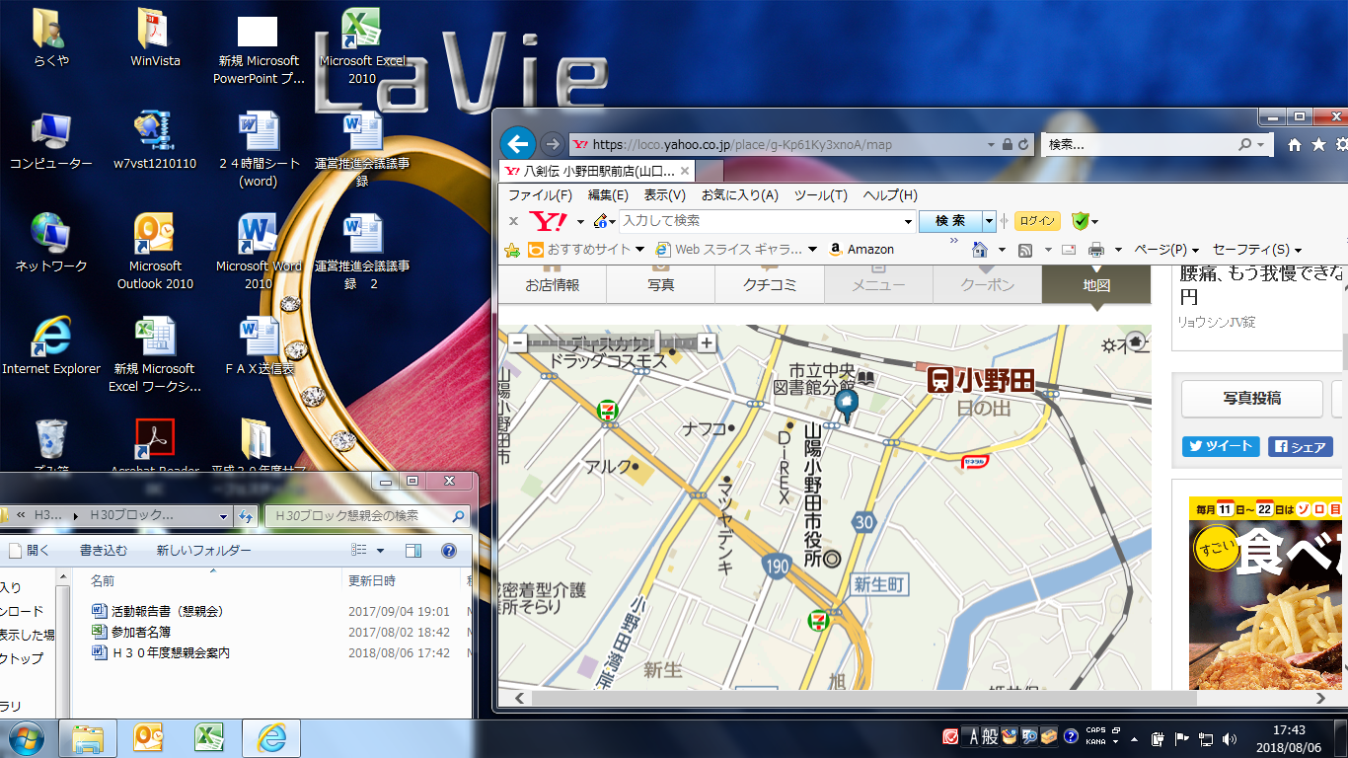
- 日 時 ： 平成３０年９月２１日（金） １９時００分～２１時００分（予定）
- 会 場 ： 八剣伝 小野田駅前店
- 住 所 ： 山陽小野田市日ノ出３－９－９
TEL (０８３６) ８３－９００９
４． 会 費 ： ４,０００円
５． その他 ： 当日のキャンセルは実費を頂くことになります
駐車場あり
お問い合わせ先
山口県宅老所・グループホーム協会
宇部・山陽小野田・美祢ブロック
ＧＨらくや 小林まで
ＴＥＬ：０８３６－３７－２５１２
ＦＡＸ：０８３６－３７－２５１２
お問い合わせ先
山口県宅老所・グループホーム協会
光・下松・周南ブロック
ＧＨせせらぎ 坂本
ＴＥＬ：０８３４－６８－
ＦＡＸ：０８３４－６８－
お問い合わせ先
山口県宅老所・グループホーム協会
光・下松・周南ブロック
ＧＨせせらぎ 坂本
ＴＥＬ：０８３４－６８－
ＦＡＸ：０８３４－６８－
お問い合わせ先
山口県宅老所・グループホーム協会
光・下松・周南ブロック
ＧＨせせらぎ 坂本
ＴＥＬ：０８３４－６８－
ＦＡＸ：０８３４－６８－

お問い合わせ先
山口県宅老所・グループホーム協会
光・下松・周南ブロック
ＧＨせせらぎ 坂本
ＴＥＬ：０８３４－６８－
ＦＡＸ：０８３４－６８－
お問い合わせ先
山口県宅老所・グループホーム協会
光・下松・周南ブロック
ＧＨせせらぎ 坂本
ＴＥＬ：０８３４－６８－
ＦＡＸ：０８３４－６８－

山口県宅老所・グループホーム協会 平成２９年度 宇部・山陽小野田・美祢ブロック懇親会 参加確認表
申込先 ：グループホーム らくや （担当）小林まで ＦＡＸ送信先：０８３６－３７－２５１２
貴事業所名 、担当者名 、TEL 、FAX
職 名 | 氏 名 | 会員の有無
 |  | □会員 ・ □一般
 |  | □会員 ・ □一般
 |  | □会員 ・ □一般
 |  | □会員 ・ □一般
 |  | □会員 ・ □一般
記入日又は送信日 ： 平成 年 月 日
お問い合わせ先
山口県宅老所・グループホーム協会
光・下松・周南ブロック
ＧＨせせらぎ 坂本
ＴＥＬ：０８３４－６８－
ＦＡＸ：０８３４－６８－

